Derrière la porte verte
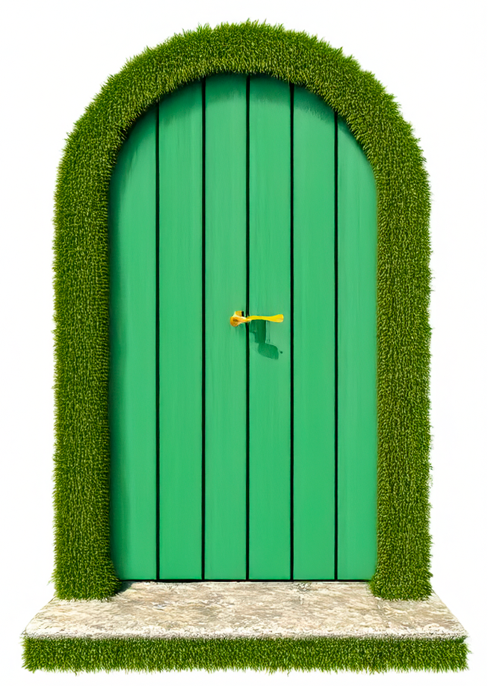

Spectacle 2026
Maison de quartier sous gare

Théâtre Maison de quartier sous gare
École de danse Méthode Margaret Morris

Les personnages
Arthur | Prince avec une épée
Dylan | Le Roi
Chokri | Cuisinier
Gaspard | Enfant magique pouvoir d’être invisible
Martin | Chevalier
Naila | Maîtresse d’école
Nova | Magicienne
Olivia I | Enfant animal (chave souris)
Rose | Enfant danseuse étoile
Olivia | Vendeuse d’épice

Scène I

Salle de classe ouverture des rideaux durant la fin d’une période d’école ils sont tous en train d’écrire

Maitresse :
Dépêchez-vous les enfants, il ne vous reste que quelques minutes avant la fin du test

La Maîtresse
Plus que deux minutes, les enfants ! Et ensuite… les vacances !
(Les enfants se redressent, un sourire commence à apparaître.)
Gaspard (murmure)
Si je termine, c'est un miracle.
Nova
Chut, Gaspard ! Tu me fais rire !
(Lila lève la main.)
Rose
Maman… euh… Madame… j’ai fini.
La Maîtresse
Très bien Lila. Pose ta feuille et attends calmement.
Arthur
Moi aussi j’ai fini ! Et j’ai même relu trois fois !
Dylan
Moi j’ai relu zéro fois. Mais je crois que ça va.
(La classe est calme. Les enfants attendent la fin du temps. Soudain… un petit bzzz… bzzz… se fait entendre.)
Olivia L
Vous entendez ?
Gaspard
C’est quoi ce bruit ?
(Le bourdonnement augmente. Martin regarde sous sa table.)
Martin
Aaaaah ! Un truc bouge sous ma chaise !
(Toute la classe se penche pour regarder.)
Nova
C’est une bête ? Une araignée géante ?
Dylan
Si c’est une araignée géante, moi je déménage.
(Martin attrape quelque chose et le brandit : un téléphone qui vibre.)
Martin
C’est pas une araignée… c’est un téléphone !
La Maîtresse
Un téléphone ? Dans ma classe ? Qui a amené ça ?
(Silence. Puis Arthur lève doucement la main.)
Arthur
Euh… c’est peut-être… le mien. Je l’ai pris par erreur.
Je croyais que c’était ma calculatrice.
Rose
Ta calculatrice elle vibre ?
Arthur
Ben… pas d’habitude.
(La maîtresse prend le téléphone, regarde l’écran.)
La Maîtresse
Arthur… il y a écrit “Maman”. Elle t’appelle.
Arthur
Oh non… Elle va croire que je sèche les vacances en avance !
(La maîtresse décroche et parle tout bas, de manière exagérée. Les enfants rient.)
La Maîtresse
Bonjour Madame Arthur… Oui, oui, il est vivant…
Oui, il travaille… Oui, même juste avant les vacances…
(Elle raccroche.)
La Maîtresse
Bon. Plus de bzzz dans la classe, d’accord ?
Tous les enfants
D’accorrrrd !

SONNERIE de l’école retenti

La Maîtresse. Juste à temps ! Rangez vos cahiers Je vous souhaite de bonnes vacances !
Tous Bonne vacances maîtresse
Arthur
Au revoir maîtresse ! Bonnes vacances !
Dylan
Oui, bonnes vacances !
Chokri
Reposez-vous bien !
Gaspard
Moi je vais dormir jusqu’en 2030 !
Martin
À bientôt maîtresse !
Nova
Bonnes vacances !
Olivia I
Au revoir maîtresse !
Olivia L
Passez de belles vacances !
La Maîtresse
Merci les enfants ! Bonnes vacances à tous !
(Les enfants sortent en riant.)
Rose (arrive avec son sac)
Maman… euh… maîtresse… on y va en forêt ?
La Maîtresse
Oui, c’est parti. À nous les vacances !

Fin de la scène 1

Scène II

Arrivée de la maitresse et sa fille dans la forêt

La Maîtresse
Tu vois tous ces arbres, la nature est extraordinaire

Rose
Oui maman

La Maîtresse
Et regardes la mousse, l’écorce

Rose
Oui Maman

La Maîtresse
Regarde les feuilles, les couleurs

Rose
Une fée !

La Maîtresse
Une fée ? Qu’est-ce que tu racontes, les fées n’existe pas !

Rose (tire l’habit de sa maman) et lui montre avec le doigt au fond du public
Elle s’avance devant la scène le rideau bleu se ferme, et la porte verte se trouve devant le rideau
Spot sur la porte verte qui s’ouvre avec les danseuses qui sortent de la porte.

Tuti-fruti danse fée MUSIC

Fin de la danse, les danseuses passent par la porte verte, suivis de Rose et sa maman.
MUSIQUE TRANSITION (rappel musique tutti-frutti ?)
Fin scène II
Scène III
Maisons champignons en fond de scène, les fées lutins courts partout…

La Maîtresse :
Non mais je rêve !
C’est…ce n’est pas possible on dirait …

Gaspard
Des maisons champignons !

La Maîtresse (à Rose)
Exactement, pinces moi !

Gaspard
Je vois bien que vous n’êtes pas d’ici

La Maîtresse
Et toi, j’ai cru te voir apparaître devant nous ?!

Gaspard,
Oui, vous avez vu juste, je suis magique et mon pouvoir, c’est d’apparaître et de disparaître comme toutes les créatures magiques qui sont ici !

Arrivée de la vendeuse d’épices en courant

Vendeuse d’épices :
Je suis affreusement en retard !!!

Gaspard
En retard ! ho que oui ! Comme d’habitude !

Rose
En retard pourquoi ?

Vendeuse d’épices
Pourquoi ? tu ne sais pas pourquoi ?
Cela fait des jours que nous sommes en train de la préparer !
Mais je n’ai pas le temps de discuter je dois y aller !

La Maîtresse
Je n’ai toujours rien compris !

La vendeuse d’épices
Je dois me rendre aux cuisines le plus rapidement possible, vendre mes épices !

Gaspard
Et tu es encore là !?
Allez hop hop tout le monde on est pressé !

Tous les acteurs quittent le plateau, il ne reste que la maman et sa fille
La maman :

La Maîtresse :
Allez, viens, il faut qu’on sorte d’ici.

Elles marchent quelques instants et se retrouve dans un lieu comme un jardin
Changement décors arrière jardin

Danse des fées

Fin de la danse des fées

Nova rentre discrètement sur scène

La Maîtresse
Qui êtes-vous

Nova
Tu n’as jamais vu de fées ?

La maîtresse
Dans les histoires oui mais pour de vrai …

Nova
Moi de plus je suis magicienne, c’est moi qui entraîne les fées pour que notre danse soit parfaite !

La maîtresse
Pouvez-vous enfin me dire… il se passe quoi ?

Nova
Pour le bal, le bal de ce soir !

La Maîtresse
Il y a un bal ce soir

Nova
Oui au château, vous n’avez pas l’air très au courant !
Le Roi, le prince, donnent une très grande réception, tout le royaume est invité !
D’ailleurs vous devriez aussi y participer !

La Maîtresse se met à respirer avec son nez

La Maîtresse
Mais vous ne sentez pas une drôle d’odeur ?

Rose
MMMMMMMMMMMMMMM oui !

Nova
Ah ça, c’est les cuisines du château, vous devez passer par là pour vous rendre au bal
Suivez l’odeur à travers les bois, et vous arriverez directement aux cuisines
Mais attention, vous ne touchez à rien, le cuisinier risque de se fâcher

C’est par là-bas, bonne chance et nous nous retrouverons au bal je pense !

Fin de la scène III
Scène IV

Devant les cuisines du château

Arrivée du roi

Le Roi
Que ce passe t’il ici ?
Ça sent bon, mais rien n’est prêt ?!

Chokri
Mais ce n’est pas de ma faute, depuis ce matin les papillons n’arrêtent pas d’envahir la cuisine !

Le Roi
Papillons ou pas, les gâteaux doivent être livrés d’ici quelques instants !

Chokri
Impossible

Le Roi
Impossible ?

Chokri
J’attends mes épices qui ne sont pas encore arrivé

Entrée d Olivia enfant animal

Le Roi
Attrapez-là !

Enfant animal
Attendez

Enfant animal
Je suis là pour vous aider, enfin pour aider le cuisinier !

Prince
Une chauve-souris ne doit pas mettre ses pattes dans la cuisine !

Enfant animal
Pardon ?!

Le Roi
Oui heu je suis allergique aux poils de chauve-souris, alors pas dans mes gâteaux

Arrivée du chevalier

Chevalier
Je suis là, vous pouvez m’envoyer les gâteaux que je les emmène au château

Chokri
Y a pas de gâteaux

Le Roi
Y a pas de gâteaux

Chevalier
Y a pas de gâteaux ?

TOUS
Y a pas de gâteaux !

Arrivée de la vendeuse d’épice avec la maîtresse et sa fille

Vendeuse d’épice (à Naila et rose)
Voilà c’est ici les cuisines

Le Roi
Ah pas trop tôt

Vendeuse d’épice
Désolée, mais si vous saviez ce qui m’est arrivé depuis ce matin on dirait que je porte la poisse !

Chokri
Pas de temps à perdre donnez-moi vos ingrédients

La vendeuse sort les ingrédients de sa sacoche, et les donne
Musique de la cuisine (style italien ou à voir si dense)
Musique
L’enfant animal s’approche du cuisinier, mais il se fait retenir par le roi

Le Roi
Au travail !

Le prince et le Roi partent, le cuisinier se met au travail comme une danse rapide pour préparer ses gâteaux les autres le regarde.

Une fois fini

Chokri (au chevalier)
Amène les gâteaux au château vite !

Le prince prend les gâteaux et se va rapidement avec son cheval

La maîtresse
Attendez nous…. Attendez-nous

Fin de la scène IV

Scène V

La maman et sa fille avance dans la forêt et tout d’un coup elle se cachent derrière un arbre, elles aperçoivent une fée papillon qui cueille des champignons.

Pas un mot des acteurs

Musique danse

Fin scène V
Scène VI
Dans la forêt qui mène vers le château le prince et le chevalier.

Le Roi
Dépêchez-vous chevalier ! Le bal commence d’une minute à l’autre, et un prince sans gâteau, c’est comme un roi sans couronne !

Le chevalier
Ne vous inquiétez pas, mes réflexes sont aussi forts que mon épée
(Il mime un coup d’épée dans l’air et fait presque tomber le gâteau)
OUPS !

Le Roi
Faite attention ! Ces gâteaux sont l’œuvre du grand cuisinier, du meilleur cuisinier du royaume !

Soudain, un bruit d’aile et un bzzz se font entendre

Le chevalier
Entendez-vous ce bruit ? On… On dirait un insecte géant !

Le Roi
Ne soyez pas ridicule, ce n’est sûrement qu’un papillon égaré qui a survécu à l’invasion de la cuisine !

Olivia enfant animal passe très vite

Enfant animal (Olivia)
Faite attention à l’allergie aux poils de chauve-souris, prince !

Le Roi
Attrapez-là elle va gâcher la livraison !

Le chevalier
Je m’en occupe !
(il part à la poursuite d’Olivia laissant le Prince seul avec les gâteaux qui tanguent dangereusement)

Le Roi
Revenez ! Pensez aux gâteaux !
(Désespéré)

Fin de la scène VI

Scène VII

Le roi
Où est mon fils ? Où sont les gâteaux ? Le bal est une catastrophe !

Cuisinier
Calmez-vous, votre Majesté ! Les épices sont arrivés, les gâteaux sont faits !
C’est le transporteur qui pose problème.

le chevalier arrive essoufflé

Le roi
Enfin ! et qu’est-ce que c’est que ça ?
(Il montre Olivia L du doigt)
Le chevalier
Une créature volatile, je l’ai capturée dans les bois, elle essayait de saboter la livraison !

Enfant animal
Je voulais juste m’assurer qu’il n’y avait pas de poils de chauve-souris, comme le Prince est allergique !
(Elle lance un regarde noir au prince)

Le Roi
Euh … oui Merci ! Je crois qu’on peut la libérer maintenant
Maintenant
Aux cuisines ! Cuisinier ! Vite ! la fête peut commencer !

Nova
Une bien belle soirée, n’est-ce pas ? La magie opère

Le roi
(A Nova)
Mais qui êtes-vous ? une magicienne ? Dans les histoires peut-être, mais pour de vrai …

Enfant magique
Les créatures magiques sont ici ce soir, mon roi, mon pouvoir c’est d’apparaître et de disparaître !

Le roi sursaute, choqué

Le Roi
C’est … charmant

Arrive la Maîtresse sa fille, la vendeuse d’épice

La maîtresse
Attendez-nous … attendez-nous (elle regarde autour d’elle)
Non mais je rêve !

Rose
Maman c’est magnifique, des vraies fées !

Vendeuse d’épices
Voilà, c’est ici les cuisine du château ! OUF

Le roi
Qui sont ces gens étranges et i peu vêtu pour un bal ?

Nova
Ce sont nos invités, suivez l’odeur des gâteaux, ils viennent d’arriver des cuisines jusqu’au château !

La maîtresse
Je n’ai toujours rien compris à cette histoire de gâteaux… nous étions dans la forêt il y a une seconde !

Le roi
(Il hausse les épaules et prend un verre)
Eh bien, l’important, c’est qu’il y ait des gâteaux
(Il s’adresse à tous)
Mangeons et dansons !

MUSIQUE DE DANSE

La maîtresse
Viens Rose, c’est l’heure de danser avec les fées le roi et le prince

